沪铜周报 |  | 报告日期：2020年6月9日
上方压力将体现，沪铜不宜追涨
观点：  上周铜价偏强运行，宏观面持续改善，叠加基本面的支撑。本周来看，美国非农数据大好，提振市场乐观情绪，纳斯达克指数创纪录高位，利于铜价走强；投机性多头持仓逐渐增长，看涨情绪也在累积，总体宏观环境偏暖。矿端供应暂时偏紧，但难以持续，废铜供应在增多，现货升水幅度快速收窄，供应端利多带动减弱。库存降至低位，对铜价略有支撑。短期需求中性略偏好，不过新订单走弱的影响也不容忽视，将不利于铜价持续反弹。  整体来看，随着铜价的持续反弹，目前已经接近年后缺口位置，面临的压力也在增加，本周或高位震荡，Cu2008参考区间45000-47000，前期多单谨慎持有，未持仓者不宜追涨，可待回调后的入多机会。仅供参考！ |  | 研发&投资咨询  屈亚娟  从业资格号：F3024401  投资咨询号：Z0013882  : 15091598320  ：quyajuan@cafut.cn
地址：西安市浐灞大道1号
浐灞商务中心二期四层
电话：029-83597-668
网址：www.cafut.cn

一、行情回顾
图 1：沪铜指数走势 单位：元/吨 |  | 图 2：LME铜走势 单位：美元/吨
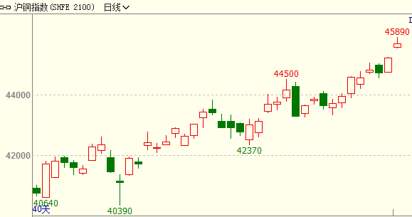 |  | 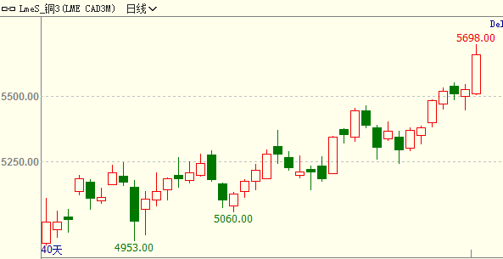
资料来源：文华财经，长安期货 |  | 资料来源：文华财经，长安期货
上周铜价强势运行，宏观面持续改善，且有基本面的支撑，周五夜盘受到美国“非农”数据的鼓舞，铜价再度拉涨。整体来看，LME铜最高达到5698，最低为5385，收盘于5659，收涨5.19%，成交量增加3.48万手，持仓量微增；沪铜指数最高反弹至45230，最低为43890，收盘于45210，收涨2.89%，成交量增加5.62万手。

二、宏观环境偏暖
5月美国非农就业人数增加了250万人，失业率从4月的14.7%降至13.3%，该数据大幅好于预期，成为市场行情飙升的导火索。美股大幅拉涨，美元指数小幅反弹，欧洲股市也普遍收高，特朗普庆祝强劲的非农数据。不过，随后美国劳工部统计局承认数据存在误差，认为失业率在16%以上，预计周一火爆的行情或将难以持续。OPEC+达成一致意见，将970万桶/日的原油减产规模延长至7月底，同时5月和6月未能百分百完成减产额度的国家，将在7月至9月额外减产作为弥补，美原油接近40美元/桶。
5月我国外贸进出口2.47万亿元，同比下降4.9%；其中，出口1.46万亿元，增长1.4%，相较于4月的高增速，下滑明显。随着前期在手订单的陆续交付，新增订单有减弱的趋势。5月外汇储备31016.92亿美元，前值为30914.59亿美元，外汇储备整体维持稳定。总体而言，疫情暂时稳定，各国重启经济，需求缓慢恢复仍是主基调。

三、基本面略有支撑

（一）短期铜矿供应略偏紧
上周中国铜冶炼厂加工费TC环比降低0.5美元/吨至52.5美元/吨，由于秘鲁大型铜矿复工后需要补发此前货物，目前市场上的货源仍较少。疫情之下，智利主要矿产铜产量不降反升。智利国家铜业公司（Codelco）4月产量同比增加2.8%至13.3万吨，1-4月累计产量增加3.8%；BHP旗下Escondida铜矿产量同比增加11.4%至10.26万吨，前四个月产量同比增加9%。4月中国铜矿石及精铜进口量为202.95万吨，环比增加14.1%，同比增加22.87%。
图 3：冶炼厂加工费TC 单位：美元/吨 |  | 图 4：铜矿石及精矿进口量 单位：万吨
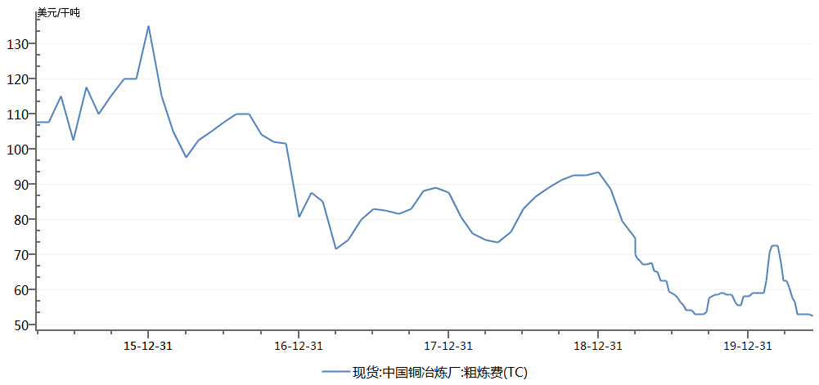 |  | 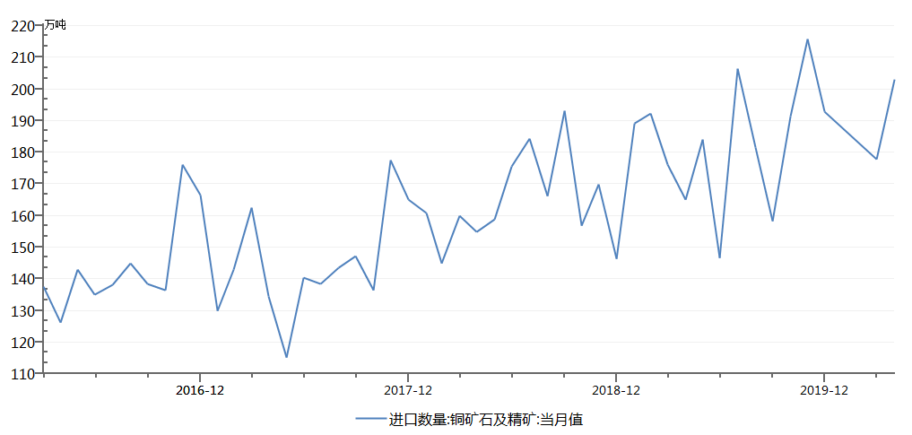
资料来源：WIND，长安期货 |  | 资料来源：WIND，长安期货

（二）精铜供应增速或放缓
据SMM，5月中国电解铜产量为77.01万吨，环比增加2.35%，同比增加21.56%；前5个月累计产量为367.52万吨，同比增加3.62%。部分炼厂反映6月原料供应紧缺，预计6月国内电解铜产量环比下降4.66%至73.42万吨。
废铜供应恢复，随着铜价的持续反弹，前期套牢盘的废铜，大量流入市场，还有被套的一部分进口铜和新到港的铜入市，短期供应大量增加，现货升水幅度快速收窄。上周精废价差均价在1110元/吨附近，不利于精铜消费。
库存数据来看，国内库存持续去化，上周上期所铜库存减少5075吨至13.99万吨，期货库存减少10266吨至4.4万吨，目前的库存水平已降至前三年同期水平之下。5月下旬来，LME铜库存也逐渐下降，截止6月8日，库存降至23.79万吨。
图 5：上期所铜期货库存 单位：吨 |  | 图 6：中国精炼铜产量 单位：万吨
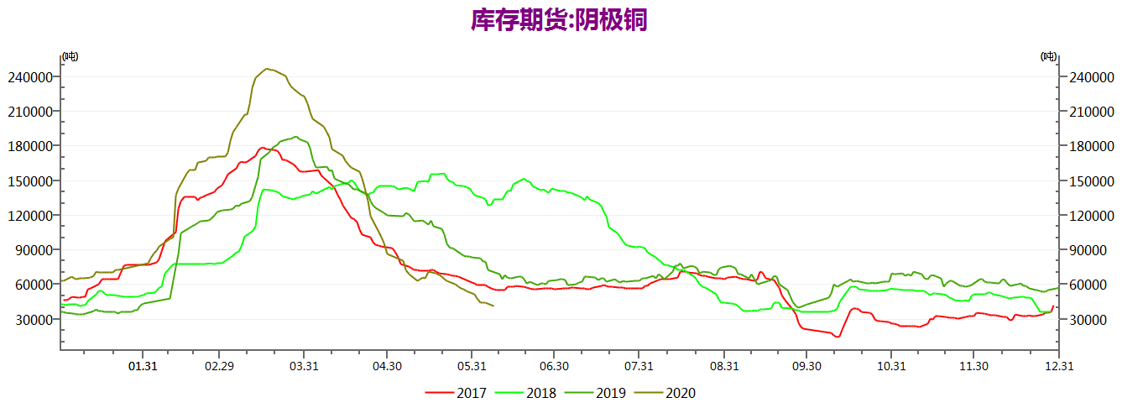 |  | 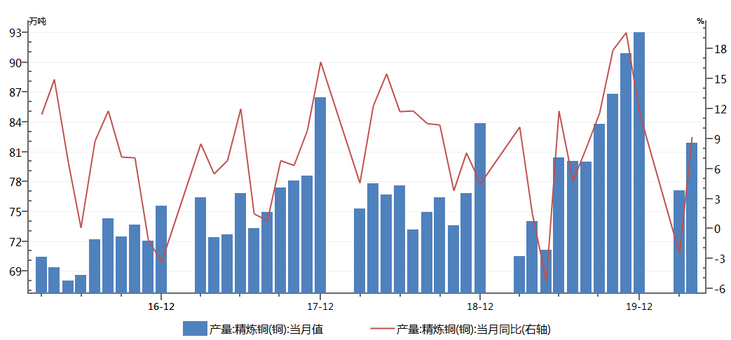
资料来源：WIND，长安期货 |  | 资料来源：WIND，长安期货

（三）短期消费尚可
据SMM调研，5月线缆企业开工率为101.74%，环比增加1.3个百分点，同比增加9.68个百分点，5月线缆行业基本延续4月火热行情。五月中旬后，新订单走弱明显，但总体消费仍较好。海外需求逐渐恢复，汽车行业有回暖迹象。
图 7：电网基本建设投资 单位：亿元 |  | 图 8：空调产量 单位：万台
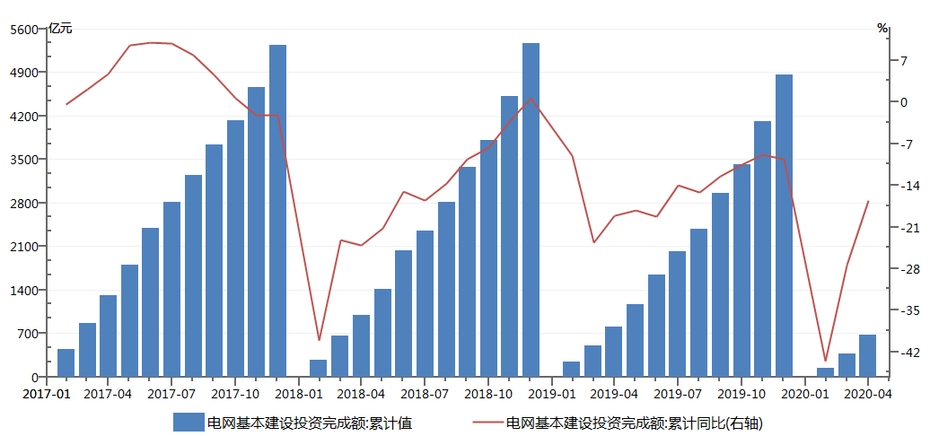 |  | 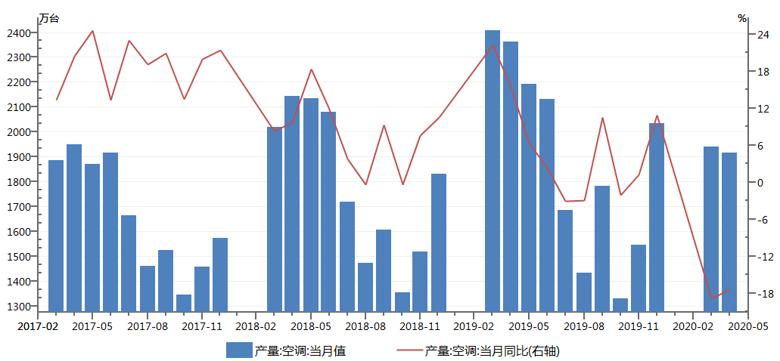
资料来源：WIND，长安期货 |  | 资料来源：WIND，长安期货

四、看涨情绪在累积
资金参与情况来看，COMEX1号铜投机性多头持仓在4月触及近几年低位，随后便缓慢提升，截止6月2日当周，投机性多头持仓增加5655张，是年后增仓幅度最大的一周；投机性空头持仓减少3038张。投机性持仓增多而减空，看涨情绪在累积，有利于铜价的持续反弹。
图 9：COMEX1号铜投机性多空持仓 单位：张 |  | 图 10：COMEX1号铜投机性多空持仓变动 单位：张
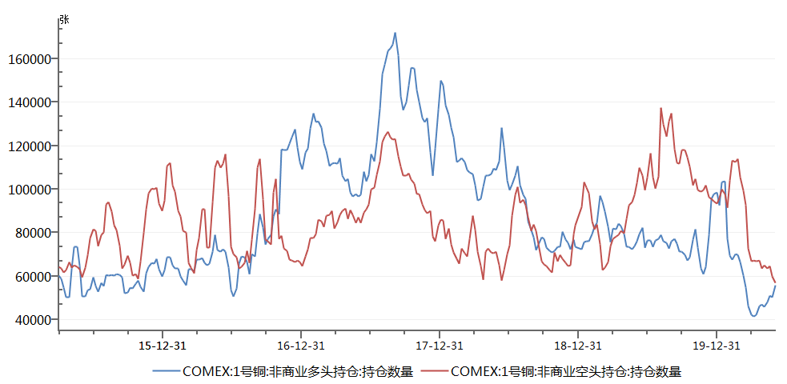 |  | 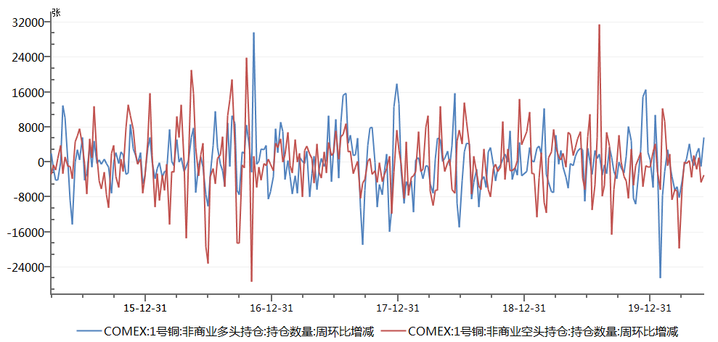
资料来源：WIND，长安期货 |  | 资料来源：WIND，长安期货

五、行情展望
上周铜价偏强运行，宏观面持续改善，叠加基本面的支撑。本周来看，美国非农数据大好，提振市场乐观情绪，纳斯达克指数创纪录高位，利于铜价走强；投机性多头持仓逐渐增长，看涨情绪也在累积，总体宏观环境偏暖。矿端供应暂时偏紧，但难以持续，废铜供应在增多，现货升水幅度快速收窄，供应端利多带动减弱。库存降至低位，对铜价略有支撑。短期需求中性略偏好，不过新订单走弱的影响也不容忽视，将不利于铜价持续反弹。
整体来看，随着铜价的持续反弹，目前已经接近年后缺口位置，面临的压力也在增加，本周或高位震荡，Cu2008参考区间45000-47000，前期多单谨慎持有，未持仓者不宜追涨，可待回调后的入多机会。仅供参考！

免责声明
本报告基于已公开的信息编制，但对信息的准确性及完整性不作任何保证。本公司力求报告内容客观、公正，但本报告所载的观点、结论和建议仅供参考，不构成个人投资建议。投资者应当充分考虑自身投资经历及习惯、风险承受能力等实际情况，并完整理解和使用本报告内容，不能依靠本报告以取代独立判断。对投资者依据或者使用本报告所造成的一切后果，本公司及作者均不承担任何法律责任。
本报告所载的意见、结论及预测仅反映报告发布当日的观点和判断。在不同时期，本公司可能会发出与本报告所载意见、评估及预测不一致的研究报告。本公司不保证本报告所含信息保持在最新状态。本公司对本报告所含信息可在不发出通知的情形下做出修改，投资者应当自行关注相应的更新或修改。
长安期货有限公司版权所有并保留一切权利。未经本公司书面许可，任何机构或个人不得以翻版、复制、发表、引用或再次分发他人等任何形式侵犯本公司版权。如征得本公司同意进行引用、刊发的，需在允许的范围内使用，并注明出处为“长安期货投资咨询部”，且不得对本报告进行任何有悖原意的引用、删节和修改。本公司保留追究相关责任的权力。所有本报告中使用的商标、服务标记及标记均为本公司的商标、服务标记及标记。

长 安 期 货 各 分 支 机 构
江苏分公司  地 址：常州市新北区高新科技园3号楼B座307  电 话：0519-85185598  传 真：0519-85185598 | 山东分公司  地 址：山东省烟台市经济技术开发区珠江路10号  电 话：0535-6957657  传 真：0535-6957657
福建分公司  地 址：福建省厦门市思明区嘉禾路23号  新景中心B栋1007-1008室  电 话：0592-2231963  传 真：0592-2231963 | 上海营业部  地 址：上海市杨浦区大连路宝地广场A座1605  电 话：021-60146928  传 真：021-60146926
郑州营业部  地 址：郑州市郑东新区商务外环30号期货大厦1302室  电 话：0371-86676963  传 真：0371-86676962 | 淄博营业部  地 址：山东省淄博市高新区金晶大道267号颐和大厦B座501室  电 话：0533-6217987 0533-6270009
汉中营业部  地 址：汉中市汉台区东一环路北段康桥枫景一期三层  电 话：0916-2520085  传 真：0916-2520095 | 宝鸡营业部  地 址：宝鸡市渭滨区经二路155号国恒金贸大酒店21层  电 话：0917-3536626  传 真：0917-3535371
西安和平路营业部  地 址：西安市和平路99号金鑫国际大厦七层  电 话：029-87206088 029-87206178  传 真：029-87206165 | 西安经济技术开发区营业部  地 址：西安经济技术开发区凤城八路180号长和国际E座1501室  电 话：029-87323533 029-87323539  传 真：029-87323539
能源化工事业部  地 址：西安市和平路99号金鑫国际大厦七层  电 话：029-87206172  传 真：029-87206165 | 金融事业部  地 址：西安市和平路99号金鑫国际大厦七层  电 话：029-87206171  传 真：029-87206163
农产品事业部  地 址：西安市和平路99号金鑫国际大厦七层  电 话：029-87206176  传 真：029-87206176  安徽分公司  地 址：合肥市蜀山区潜山路188号蔚蓝商务港F座1103室  电 话：0551-62623638 | 金属事业部  地 址：西安市和平路99号金鑫国际大厦七层  电 话：029-87380130  传 真：029-87206165

